Влияние молекулярной массы ксантана на реологические свойства водных растворов
Едзиева Д.Р., Потешкина К.А.
Студент, 4 курс бакалавриата;
РГУ нефти и газа (НИУ) имени И.М.Губкина, факультет химической технологии и экологии, Москва, Россия
Email:dianaedzieva@mail.ru
Ксантан находит широкое применение во многих отраслях, в том числе и в нефтегазодобывающей. Это обусловлено его способностью в малых концентрациях значительно влиять на реологические свойства системы. В результате набухания глобулярная макромолекула ксантана разворачивается в разветвленную цепь, образуя пространственную структуру. Растворы ксантановой камеди являются псевдопластиками. Биополимер, получаемый в качестве продукта жизнедеятельности бактерий Xanthomonas campestris в ходе ферментативного процесса, представляет собой порошок белого или кремового цвета, без запаха, растворим в воде, растворах соли, не растворим в маслах. Макромолекула состоит из 5 повторяющихся сахаристых остатков, а также остатков уксусной и пировиноградной кислот [1, 2].
В НОЦ «Промысловая химия» РГУ нефти и газа (НИУ) имени И.М. Губкина совместно с ООО «АВРОРА» были проведены исследования влияния молекулярной массы на реологические свойства водных растворов ксантана. Молекулярная масса образцов была определена методом статического рассеивания света на приборе Litesizer 500.
В качестве объектов исследования были использованы экзополисахариды ксантанового ряда трех марок. В качестве растворителя использовалась дистиллированная вода.
Ниже представлены кривые вязкости ксантановых загустителей в зависимости от времени выдерживания раствора.
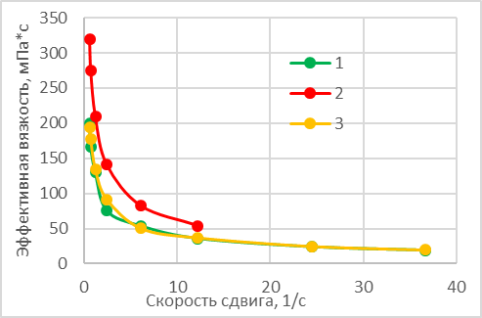а) | 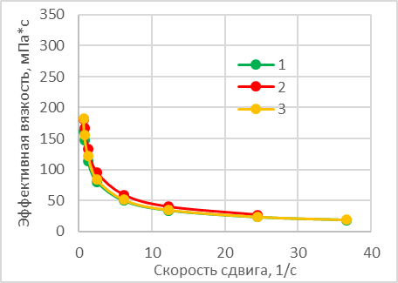б)
Рисунок 1 – Зависимость вязкости ксантановых загустителей 0,1% масс. от скорости сдвига (а – 0-е сутки, б – 10-е сутки)
Наибольшей динамической вязкостью обладает образец №2 , (молекулярная масса 22,7*10⁶ Da). Молекулярные массы образцов №1 и №3 равны 9,82 и 3,96*10⁶ Da соответственно. С течением времени различие между реологическими свойствами образцов снижается, но даже на 10-е сутки образец № 2 проявляет максимальную вязкость.
Литература
1. Силин М.А. Промысловая химия / М.А. Силин, Л.А. Магадова, Л.И Толстых, Л.Ф. Давлетшина и др. – М.: Издательский центр РГУ нефти и газа (НИУ) имени И.М. Губкина, 2016. – 350 с.
2. Ермаков Д.М. Использование биополимеров ксантановой камеди в нефтедобыче / М.Д. Ермаков // Нефть. Газ. Новации. – 2013. - №7. - С. 66-68.

